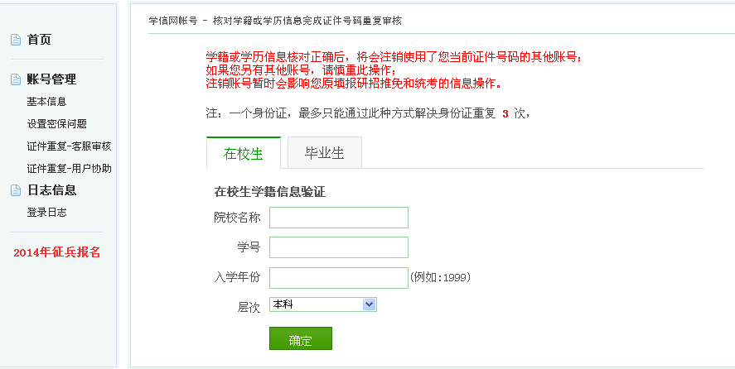
通知：学信档案-身份证号重复问题，又添一条学生自助解决通道： 学生输入所在院校名称、学号、入学年份、层次后，与学籍信息验证通过，即可顺利注册学信档案。无需客服协助，无需同学协助，无需学校烦恼。
学生实名注册时，若系统发现该身份证号已经注册过（不论是被谁注册过），自动跳转到这个页面。
请打印出来并告知学生

